อย. พร้อมขึ้นทะเบียนชุดตรวจวินิจฉัยการติดเชื้อก่อโรคฝีดาษวานร   
เพิ่มประสิทธิภาพการควบคุมการแพร่ระบาด

อย. พร้อมดำเนินการขึ้นทะเบียนชุดตรวจวินิจฉัยการติดเชื้อฝีดาษวานร รองรับสถานการณ์การแพร่ระบาดที่ขยายตัวขึ้นทั่วโลก โดยจัดทำแนวทางการประเมินด้านคุณภาพ มาตรฐาน และความปลอดภัยของชุดตรวจ ทั้งนี้ เพื่อให้ประชาชนสามารถเข้าถึงการวินิจฉัยโรคได้อย่างทั่วถึงและรวดเร็ว

เภสัชกรเลิศชาย เลิศวุฒิ รองเลขาธิการคณะกรรมการอาหารและยา เปิดเผยว่า ภายหลังองค์การอนามัยโลก (WHO) ได้ประกาศให้โรคฝีดาษวานรเป็นสถานการณ์ฉุกเฉินด้านสาธารณสุขระหว่างประเทศ (PHEIC) สำนักงานคณะกรรมการอาหารและยา (อย.) จึงได้เตรียมความพร้อมในการขึ้นทะเบียนชุดตรวจวินิจฉัยการติดเชื้อฝีดาษวานร (MPOX) เพื่อรองรับสถานการณ์ โดยจัดทำแนวทางการประเมินด้านคุณภาพ มาตรฐาน และความปลอดภัยของชุดตรวจวินิจฉัยฝีดาษวานร มีเป้าหมายเพื่อให้ผู้ผลิตและผู้นำเข้าชุดตรวจสามารถจัดเตรียมเอกสารที่จำเป็นได้อย่างถูกต้องและสอดคล้องกับข้อกำหนด เช่น รายงานการทดสอบประสิทธิภาพและความปลอดภัย มาตรฐานที่อ้างอิง ทำให้กระบวนการขึ้นทะเบียนเป็นไปอย่างรวดเร็วและมีประสิทธิภาพ เพื่อให้ประชาชนสามารถเข้าถึงการวินิจฉัยโรคได้อย่างทั่วถึงและรวดเร็ว ทั้งนี้ อย. ได้มีการขึ้นทะเบียนชุดตรวจการติดเชื้อฝีดาษวานรแล้ว โดยสามารถตรวจสอบผลิตภัณฑ์ได้ทาง https://medical.fda.moph.go.th/

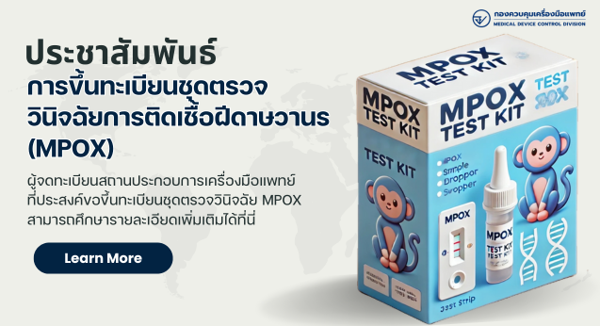รองเลขาธิการฯ **อย.** กล่าวเพิ่มเติมว่า การมีชุดตรวจที่มีคุณภาพมาตรฐานในประเทศ จะช่วยลดภาระด้านสาธารณสุขในระยะยาว ด้วยการควบคุมและยับยั้งการแพร่ระบาดได้ตั้งแต่ระยะเริ่มต้น ซึ่งการตรวจพบและรักษาได้อย่างรวดเร็วจะช่วยลดจำนวนผู้ติดเชื้อใหม่ ป้องกันการแพร่กระจายของโรคสู่ชุมชน ทำให้ระบบสาธารณสุขของไทยมีความมั่นคงและพร้อมรับมือกับสถานการณ์โรคฝีดาษวานรในอนาคตได้อย่างมีประสิทธิภาพมากยิ่งขึ้น ทั้งนี้ อย. โดยศูนย์บริการผลิตภัณฑ์สุขภาพเบ็ดเสร็จได้เปิดจุดบริการเฉพาะสำหรับรองรับการขึ้นทะเบียนชุดตรวจ เพื่อให้การบริการขึ้นทะเบียนเป็นไปอย่างสะดวกและรวดเร็ว สามารถศึกษารายละเอียดเพิ่มเติมได้ที่เว็บไซต์กองควบคุมเครื่องมือแพทย์ของ อย.    
<https://medical.fda.moph.go.th/press-release/newsmpox/> หรือทาง QR Code นี้

=================================

วันที่เผยแพร่ข่าว 21 สิงหาคม 2567 ข่าวแจก 233 ปีงบประมาณ พ.ศ. 2567